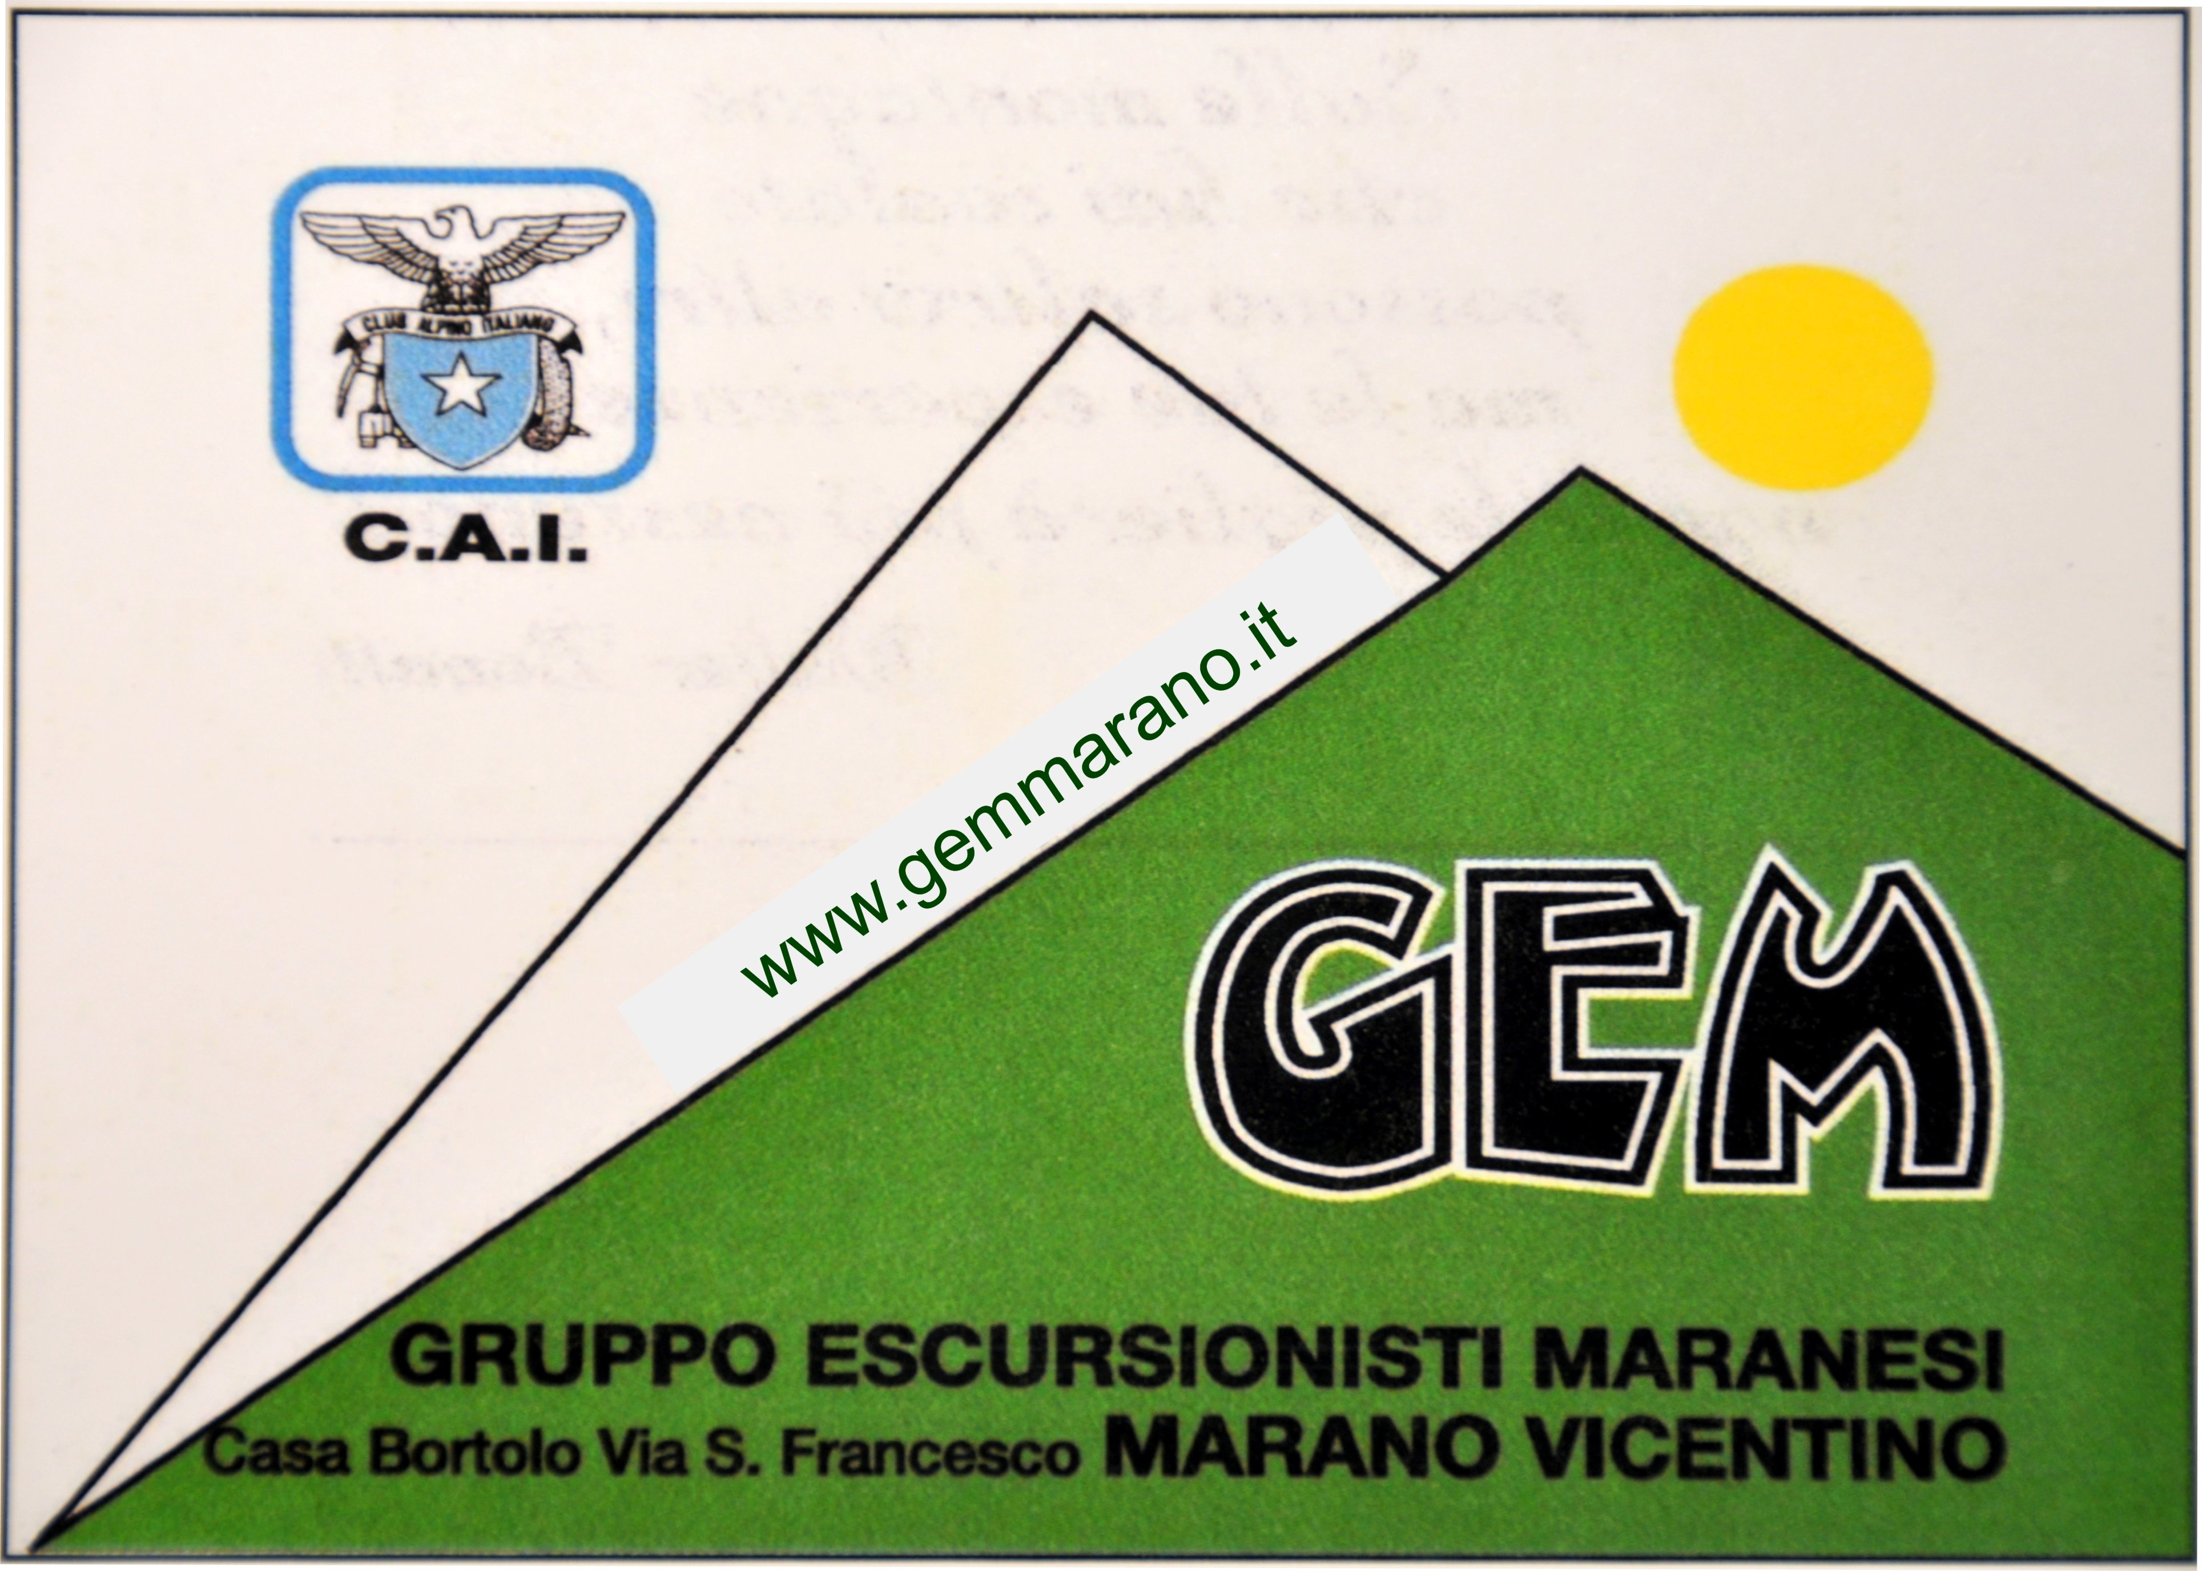

PROPOSTA DI TREKKING IN SARDEGNA
24 GIUGNO – 2 LUGLIO 2017

Sette giorni di intensa avventura e di forti emozioni nel golfo di
Orosei, attraverso la macchia mediterranea e le maestose rocce calcaree, lungo antichi sentieri di carbonai e pastori ….

Presentazione
Se esiste un angolo del Mediterraneo dove è ancora possibile coniugare tradizione e natura, roccia e mare, e dove è possibile ripercorrere i sentieri dei vecchi caprai, approfittando dell’ospitalità degli antichi ovili, bene, quel posto esiste ed è il Supramonte di Baunei.

Il territorio
Il territorio di Baunei è uno splendido connubio di mare e montagna, interessantissimo dal punto di vista costiero, con i suoi 40 km di bastioni e falesie calcaree a picco sul mare, intervallate da piccole calette. La costa si estende da S. Maria Navarrese a Cala Luna e, citando le più rinomate località, da sud incontriamo la Guglia di Pedra Longa, Capo Montesanto, Portu Pedrosu e Portu Cuau, Cala Goloritzè, Ispuligidenie (Cala Mariolu), Cala Biriala, Cala Sisine e Cala Luna.
Dal punto di vista paesaggistico e naturalistico, il territorio è caratterizzato dalle sue valli carsiche, dall’altopiano basaltico del Golgo con “Su Sterru”, che è una delle voragini verticali più profonde d’Europa, e dall’altopiano carsico del “Margine”. In questi posti vivono da sempre specie di prim’ordine come l’Aquila Reale, il Falco della Regina, il Gabbiano Corso, il Muflone, il Cinghiale, l’Astore, il Falco Pellegrino, l’Aquila del Bonelli, ecc. Elevata è inoltre la presenza di numerose grotte e voragini interessantissime, ubicate nell’entroterra lungo la costa, sia sotto sia sopra il livello del mare.
Non trascurabile è anche il patrimonio storico e culturale, con testimonianze del passato che coprono tutti i periodi storici, con la scoperta di depositi antropozoici del periodo prenuragico, dei nuraghi, villaggi nuragici, fortezze e tombe dei giganti del periodo nuragico, insediamenti e monete dell’età imperiale repubblicana, del periodo romano, la chiesa medievale di S. Maria Navarrese e di Eltili, la Torre Spagnola, la chiesa di S. Pietro a Golgo. Inoltre, per gli amanti del free climbing, le numerose falesie recentemente attrezzate offrono diverse possibilità di arrampicata in un ambiente unico e selvaggio, tra guglie, pareti a picco sul mare e paesaggi mozzafiato.
La frazione di S. Maria Navarrese è incastonata entro una verde conca ricca di ulivi, fichi, olivastri, carrubi, bagolari e una folta macchia mediterranea. Il centro costiero prende nome dalla chiesa fatta erigere nel 1502 dalla principessa di Navarra, figlia del re Garcia Sanchez V, probabilmente scacciato o fuggito dalla sua patria per un peccato d’amore o per intrighi di corte, che volle ringraziare la Madonna per essere scampata a un naufragio nei pressi dei temutissimi “Monti Insani” ora Monte Santo.

Programma Trekking Selvaggio Blù

1° GIORNO Arrivo in aeroporto e trasferimento con mezzi privati a S. Maria Navarrese.
Sistemazione in hotel ***.

2° GIORNO Pedralonga – Cuile su Piggius – Cuile Piras
Da Pedralonga si risale verso la grotta S’erriu Mortu e si giunge alla bellissima e panoramica cengia Giradili e quindi all’ovile Piras.
Durante l’escursione incontreremo il gruppo hotel che cammina in senso contrario a noi.
Dislivello: + 800 m. ca. con 6 ore di camminata.
Cena e pernottamento all’aperto in ovile.

3° GIORNO Ovile Piras – Porto Cuau – Porto Pedrosu – ovile Eltiera – ovile Piras.
Dall’ovile Piras si cammina fino alla stupenda insenatura di Portu Cuau. Da qui un facile sentiero ci permette di raggiungere Portu Pedrosu. Sosta per una nuotata nella piccola insenatura e, dopo il pranzo al sacco, si rientra seguendo il sentiero che ci porta prima verso l’ovile Eltiera e quindi all’ovile Piras dove trascorreremo ancora una notte.
Dislivello: + e – 650 m ca.
Cena e pernottamento all’aperto in ovile.

4° GIORNO Ovile Piras – Punta Salinas – Cala Goloritzè – altopiano di Golgo.
Dall’ovile si va verso punta Salinas (una delle terrazze più panoramiche che si affacciano sul Golfo) e quindi verso il baccu Goloritzè per raggiungere l’omonima Cala, una delle più affascinanti di tutto il Mediterraneo (dove, in compagnia dei partecipanti al gruppo hotel, possiamo approfittare delle bellissime acque della Cala).
Dislivello: - 650 +450 m ca. con 5 ore di cammino.
Cena (in compagnia dei partecipanti al gruppo hotel) e bivacco a Golgo.

5° GIORNO Nell’altipiano di Golgo visiteremo le Piscine naturali di acqua piovana , la voragine di Golgo (che con i suoi ca. 290 m è una delle più verticali d’Europa), la chiesina campestre di S. Pietro e avremo la possibilità di ammirare tante specie di animali allo stato brado.
Da qui, seguendo prima una sterrata e poi un sentiero di pastori e carbonai, arriveremo alla bellissima Cala Mariolu: dopo quattro tuffi nelle acque limpide della Cala, con il gommone raggiungeremo Cala Sisine.
Dislivello: -600 +300 m. ca. con 5 ore di cammino.
Cena e pernottamento a Cala Sisine.

6° GIORNO Cala Sisine – Cala Luna.
Si abbandona la Cala risalendo una ripida pietraia fino a raggiungere il bosco. Raggiunto quindi l’ovile Irove Iongu si prosegue per Su Irove Lopiru, da dove è visibile la bellissima arcata di roccia S’Archittu e Lopiru; si raggiunge infine Cala Luna. Faremo gli ultimi tuffi nelle splendide acque di Cala Luna e, dopo una spaghettata, si rientra a S. Maria Navarrese con la barca (insieme al gruppo hotel) per la sistemazione in hotel ***.
Dislivello: +650 -650 m. ca.

7° GIORNO Giornata di relax. Sistemazione in hotel ***.

8° GIORNO Subito dopo la prima colazione partenza per l’aeroporto.

Nel costo di € 690,00 a persona sono compresi i seguenti servizi:

Trasferimento del gruppo con mezzi privati da/per l’aeroporto
Guide
Trasferimento degli zaini grossi con i fuoristrada o con i gommoni
Tutte le colazioni a partire dal secondo giorno
N° 4 pranzi al sacco
Tutte le cene nei vari Ristoranti, Ovili
N° 3 mezze pensioni in hotel*** a S. Maria con sistemazione in camere doppie; (compreso ¼ di vino e acqua)
Trasferimento del gruppo con il gommone da Cala Mariolu a Cala Sisine
Spaghettata a Cala Luna
Trasferimento del gruppo con la barca da Cala Luna a S. Maria
Biglietto d’ingresso a Cala Goloritzè
La quota non comprende i trasporti A/R per/da la Sardegna (traghetto o aereo); extra personali in genere…

Si richiede un adattamento al bivacco ed una buona preparazione escursionistica. Equipaggiamento da trekking; i bivacchi sono all’aperto ed sono necessari un sacco a pelo ed un materassino, piccola pila, coltellino multiuso, mantellina, ecc. e tutto il necessario per un trekking itinerante.

Programma trekking fermo Hotel

1° GIORNO Arrivo in aeroporto e trasferimento con mezzi privati a S. Maria Navarrese.
Sistemazione in hotel ***.

2° GIORNO Partenza con mezzi privati sino alla località Genna Olidone. Escursione molto panoramica a Pedralonga (incontro con i partecipanti al gruppo trekking itinerante che cammina in senso contrario) e quindi rientro in hotel a S. Maria Navarrese.
Dislivello: m. 650 in discesa con 5 ore e 30 di cammino.

3° GIORNO Da S. Maria all’altipiano del Golgo con mezzi privati. Escursione fino a Punta Salinas, una delle più belle terrazze naturali che si affacciano sul golfo di Orosei, e di lì a ll’ovile Piras Golgo. Pranzo tipico in ovile (punto tappa per i primi due giorni del gruppo trekking itinerante).Rientro in serata in Hotel a S. Maria.
Dislivello: 250 m. in salita e 250 in discesa con 4 ore e 30 di cammino.

4° GIORNO S. Maria – altipiano del Golgo (con mezzi privati); escursione da Golgo a Cala Goloritzè e ritorno.
Sull’altipiano visiteremo la chiesetta campestre di S. Pietro del XVI secolo, le piscine naturali, la voragine di Golgo che con i suoi 290 m. di profondità è una delle grotte verticali più profonde d’Europa. Da qui seguendo una imponente muraglia naturale di calcare raggiungeremo una delle più belle calette del Mediterraneo, Cala Goloritzè (dove in compagnia dei partecipanti del gruppo trekking itinerante potremo approfittare delle bellissime acque della Cala per un bel bagno).
Cena a Golgo assieme al gruppo trek e rientro in hotel a S. Maria dopo la cena.
Dislivello: 500m in salita e 500 in discesa con 4 ore di cammino.

5° GIORNO Escursione ad anello a monte Oro da dove potremo ammirare l’Ogliastra a 360°.
Dislivello: 350 m. in salita e 650 in discesa con 5 ore di cammino.

6° GIORNO Da S. Maria si amdrà a Cala Sisine con i gommoni (o in alternativa con i fuori strada) ammirando le altissime falesie calcaree e le calette di sabbia bianchissima della costa del Baunei (Cala Goloritzè – Cala Mariolu – Cala Biriala – Cala Sisine – Cala Luna ecc…).
Ci titroveremo assieme al gruppo trek itinerante per fare quattro tuffi nelle splendide acque di Cala Luna e, dopo una spaghettata, rientro tutti insieme a S. Maria Navarrese con la barca.
Dislivello: 650 m. in salita e 650 in discesa con 5 ore di cammino.

7° GIORNO Giornata di relax.

8° GIORNO Subito dopo la prima colazione partenza per l’aeroporto.

Nel costo pro capite di € 740,00, sono compresi i seguenti servizi:

Trasferimenti con mezzi privati da e per il porto o l’aeroporto;
Guide per tutte le escursioni;
Trasferimenti A/R in fuoristrada (o comunque con mezzi privati) dall’hotel ai punti di inizio escursione;
Andata S. Maria – Cala Sisine, ritorno Cala Luna – S. Maria con mezzi natanti del 5° giorno;
N° 7 trattamenti di mezza pensione in hotel*** con sistemazione in camere doppie (compreso ¼ di vino e acqua);
I pranzi al sacco durante l’escursione;
Biglietto di ingresso a Cala Goloritzè;
Cena a Golgo;
Pranzo tipico in ovile.
La quota non comprende i trasporti A/R per e da la Sardegna (traghetto o aereo); extra personali in genere.

